合肥泓瑞金陵大酒店网球场租赁公告
本项目意向承租方如需咨询，务必首先认真阅读本项目公告，并针对具体条款进行咨询。本公告为本项目唯一法定文书，一切解释以本公告为准。本公告及其附件解释权归合肥文旅博览集团有限公司。
序号 | 内容 | 说明及要求
一 | 项目名称 | 合肥泓瑞金陵大酒店网球场租赁
二 | 项目编号 | 2021WLBLZB0027号
三 | 委托方 | 合肥泓瑞金陵大酒店有限责任公司
四 | 竞价期限 | 1、公告期：2021年4月30日9:00始至2021年5月12日17:00止。  2、一次性报价期：2020年5月13日10:00前。
五 | 出租标的情况 | 1、层数: 5楼  2、面积：670平方米  3、租赁期限：4年。  4、标的物有不动产权证，为大证，未进行分割。
六 | 首年租赁底价 | 4万元/年，后三年每年租金在前一年基础上递增5%。
七 | 租赁要求 | 用途为网球场
八 | 价款支付及履约保证金要求 | 1、承租方应于《成交确认书》出具之日起10个工作日内与委托方签订租赁合同。  2、价款支付：合同签订后7日内支付首年租金，之后以合同签订日期为节点，租金一年支付一次，在下一年使用期开始前15日内向甲方支付全年租金。  3、履约保证金：贰万元，合同签订前支付。在合同终止且无承租方责任后无息退还。
九 | 对意向承租方资格的要求 | 1、凡依法设立、有效存续的境内企事业法人、其他组织和具有完全民事行为能力的自然人。  2.本项目不接受联合体报名及竞价。
十 | 对意向承租方的特别要求 | 1、出租标的以现状移交，意向承租方应在本公告期截止前现场踏勘，就出租标的相关情况主动向委托方咨询，自行了解标的可能涉及的相关法律法规及市政规定；完成登记的意向承租方都视同已实地踏勘，确认了标的范围、位置并认可出租要求等，自愿承担因上述原因导致的一切后果和法律责任；2、出租方仅提供现有的设施设备，如承租方增配或改造，需书面征求出租方同意方可实施。  3、承租方在租赁期间必须服从出租方的监督管理，合法经营，如不服从管理或违约时，出租方有权单方面终止合同，并要求承租方赔偿因此给出租方造成的一切经济损失。  4、《房屋租赁合同》期满或终止时，承租人投入的装修、装潢部分无偿归委托方所有和使用，并将租赁房屋在合同终止后10日内交还委托方，且不得提出任何补偿要求。  5、其他未尽事宜详见《租赁合同》。
十一 | 承租方确定方式 | 一次性报价，如果有效投标报价出现两家或两家以上相同者，则采取评标委员会抽签方式确定承租方。
十二 | 竞价保证金支付 | 竞价保证金支付账号：  户名：合肥文旅博览集团有限公司  开户行：中国工商银行合肥望江路支行  账号：1302010509200182305
十二 | 竞价保证金支付 | 注意事项：  1、竞价保证金：人民币 叁仟元整（小写：￥3000.00），竞价保证金应当在公告期截止时间前足额金额转入本次招标公告指定账号，且应当从意向承租方本单位账号转出。  2、转帐时请备注“合肥泓瑞金陵大酒店网球场租赁项目竞价保证金，并将转账凭证扫描件发送至 31833846@qq.com邮箱；  3、如因账号错误、保证金数额不足、保证金未在规定时间内到账、现金缴款等原因造成未能报名成功，委托方不承担任何责任。  4、保证金只退还至意向承租方缴款账户。因收款人与意向承租方名称不一致造成的竞价保证金无法退还或迟延退还，委托方不承担任何责任。
十三 | 成交公告及《成交确认书》 | 竞价结束且无异常情况，委托方将在合肥文旅博览集团有限公司网站上发布成交公告。  《成交确认书》领取时间：成交公告发布次日起3个工作日内；  《成交确认书》领取地址：合肥市蜀山区习友路与茂荫路交口投资大厦2楼招标采购部；  《成交确认书》领取要求：承租方为企业的须派专人携带单位介绍信（或公司授权书）和本人身份证，承租方为自然人的须携带本人身份证。
十四 | 异议方式 | 1.意向承租方或者其他利害关系人对结果有异议的，应当在承租方公示期间，由意向承租方授权代表（或法定代表人）携带身份证明材料，以书面形式向文旅博览集团提出异议，逾期不予受理。  2.异议书内容应包括异议的详细理由和依据，并提供有关证明资料。  3.有以下情形之一的，视为无效异议：  3.1 未按规定时间或规定手续提交异议的；  3.2异议内容含糊不清、没有提供详细理由和依据，无法进行核查的；  3.3其他不符合异议程序和有关规定的。  4.文旅博览集团将在收到书面质疑后5个工作日内审查异议事项，作出答复或相关处理决定，并以书面形式通知异议人，但答复的内容不涉及商业秘密。
十五 | 竞价保证金不予退还的情形 | 有下列情形之一的，不予退还竞价保证金，如果该竞价保证金不足以弥补因意向承租方过错而给委托方造成的损失，委托方有权要求意向承租方继续赔偿：  1、意向承租方在规定的竞价有效期内撤回或修改其竞价；  2、承租方无正当理由放弃中标项目资格的；或承租方无正当理由不与委托方签订合同的；或承租方在签订合同时向委托方提出附加条件或者更改合同实质性内容的；或承租方未按招标文件所要求的时间缴纳履约保证金的；  3、弄虚作假或与其他意向承租方串通骗取中标；  4、因承租方过错被取消承租资格的其他情况；  5、其它法律、规章规定或损害委托方利益的情形.
十六 | 项目负责人 | 联 系 人：吴工 电话：0551-63530687  地 址：合肥市蜀山区习友路与茂荫路交口西北角投资大厦2楼招标采购部
附件一、
标的所在位置（仅供参考，以实地踏勘为准）
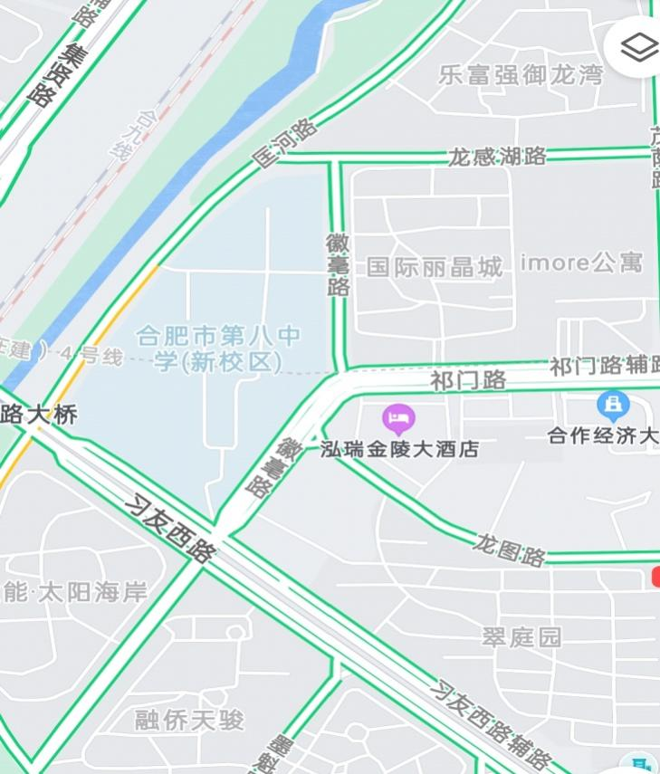

外观（仅供参考，以实地踏勘为准）
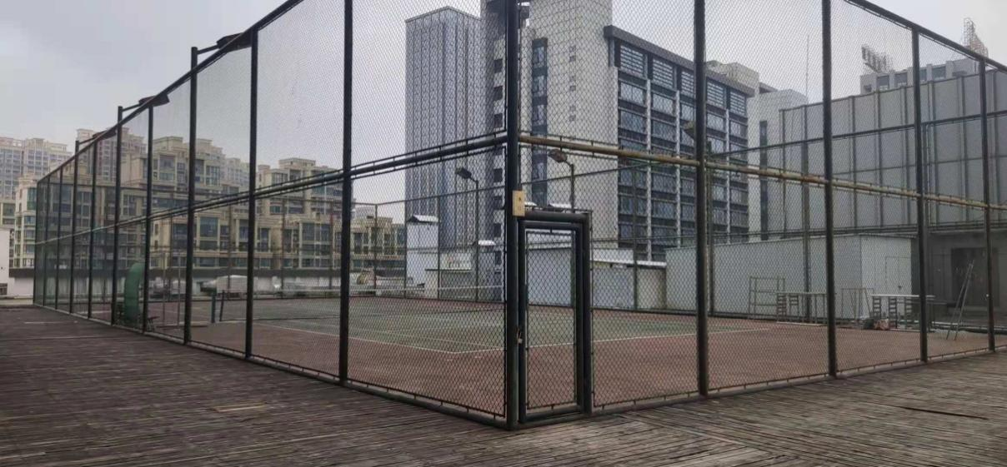

附件2：

房屋租赁合同

泓瑞金陵（2021）第xxx号合同

出租方（以下简称甲方）：
地 址：
法定代表人：
联系人：
电话：

承租方（以下简称乙方）：
地 址：
单位负责人：
联系人：
电话：

根据《中华人民共和国合同法》及有关法律法规，甲乙双方在自愿、平等、互利的基础上，经友好协商，就乙方承租甲方房屋事宜达成以下协议。
第一条 租赁物位置、面积、功能及用途
1.1甲方将位于_____________________________________（以下简称该租赁物）出租与乙方使用。租赁物面积经甲乙双方确认为：__________平方米，该租赁物的具体位置详见附件一所示。
1.2乙方已实地考察该租赁物，乙方承诺不会以面积误差为由要求减付租金或其他费用，合同继续履行。
1.3本租赁物的用途仅为______________________。租赁物采用包租的形式租给乙方使用，由乙方自行管理。未经甲方书面同意，乙方不得将该租赁物用于其他任何用途，否则，甲方有权解除本合同且乙方应按本合同约定承担违约责任。除本合同约定之外，乙方的营业执照记载的经营范围及任何理由均不得作为超出本合同规定的租赁用途的依据。
1.4该租赁物内部设施、设备详见本合同附件二。
1.5乙方对本租赁物及所属人员、财物的管理必须符合法律、行政法规等规定，如有违反，甲方有权监督、整改、并按合同约定追究乙方违约责任。

第二条 租赁期限
2.1租赁期限从___________年___月____日起至______年_____月______日止，租期共计_______个月。租金等各种费用自租期起始日开始计算。
2.2租赁期限届满前____个月由乙方提出，经甲方同意后，甲乙双方将对有关租赁事项重新签订租赁合同或进行续约。如乙方在承租期届满_____个月前未做继续承租的书面意思表示或乙方虽提出但双方未能在同等条件下达成续租协议的，视为乙方自愿放弃续租。

第三条 租赁物的交付
3.1在本合同签订之日起____ 日内，甲方将租赁物按本合同签订时的现状交付乙方使用，乙方应自行至甲方处办理交接手续,具体交付条件详见本合同附件三《交屋条件》。
3.2若乙方未能在前述日期到甲方处接收该租赁物的，视为甲方已向乙方交付该租赁物,本合同租赁期限不顺延。

第四条 租赁费用及其它相关费用
4.1租金
乙方应于本合同签订之日__________日内以支票或现金的方式交________个月租金______元，甲方需在乙方交款时开据收款收据。余下租金须于_______年____月_______日前一次性交纳。
4.2电费、水费、煤气费
甲方为乙方提供电源、水源、煤气源，乙方需自行安装电力、水力、煤气等设施，并单独挂表计量，费用按每度电_______元、每吨水______元、每个煤气表数字______元向甲方按月交纳，乙方保证所安装的电力水力煤气设施、计量表符合国家相关部门要求的质量标准及要求。乙方应于每月_______号之前一次性支付当月的电费、水费、煤气费，如乙方逾期交纳前述费用，每逾期一日，应按日租金的____倍向甲方支付违约金，且甲方有权拒绝供电供水供气，因此产生的损失由甲方自行承担。
4.3 履约保证金
乙方应于本合同签订之日向甲方交付人民币______________元，作为乙方的履约保证金。本合同期满后_________日内，如乙方完全履行本合同，甲方将一次性无息返还该保证金（如有）；如因乙方原因致使甲方或其他第三方蒙受损失，并产生罚款、违约金、赔偿金等，乙方现同意甲方有权直接从履约保证金中抵扣。前述履约保证金数额不足上述约定时，乙方应按甲方要求及时补足，否则甲方有权解除本合同。
4.4采暖费
该租赁物采暖费由乙方承担，乙方应当按供热单位制定的商业采暖收费标准于每年采暖期到来前____日，向甲方一次性提前支付当期采暖费。
4.5其他费用
本合同未作说明，但因乙方承租、使用该租赁物及经营过程中产生的需由甲方代收代缴的其他税、费，按照中国法律、法规及规章或大连市之规定由乙方承担的与该房屋相关的其它任何费用和支出等均由乙方承担。
4.6租赁物周围环境状况（包括施工、公共区域的装修和材料的清除）、租赁所在建筑物内个别区域的装修以及非甲方原因造成的水、电等供应的中断，均不得作为乙方拒付上述费用的理由，乙方亦不得以任何理由抵扣其必须向甲方交纳的所有费用。

第五条 租赁物的转让
租赁期限内，若遇甲方转让（含抵押、出售等）出租物的部分或全部产权，乙方应配合甲方办理相关手续，但甲方应确保受让人继续履行本合同。如因乙方原因导致甲方不能按期办理相关手续的，乙方应向甲方支付__________个月的租金作为违约金。

第六条 专用设施、场地的维修、保养
6.1乙方在租赁期间享有租赁物及所属设施的专有使用权。乙方应负对租赁物及所属设施进行日常维修、保养。
6.2乙方对租赁物附属物负有妥善、合理使用之责任，对各种可能出现的故障和危险应及时消除，以避免一切可能发生的隐患，否则应自行承担相关责任及费用，如因此给甲方造成损失的，乙方应全额赔偿。
6.3乙方在租赁期限内应爱护租赁物及其设施设备，乙方应保证甲方所移交的房屋及所有设施设备的完好无损。因乙方使用不当造成租赁物及其设施设备损坏，乙方应按甲方要求负责维修，费用由乙方承担。如因此而造成第三人人身、财产受到损害的，均应由乙方承担赔偿责任。如人为破坏，甲方保留追究法律责任的权利。
6.4乙方自行安装的设备、设施、装修出现破损，乙方应自行及时修复，在甲方书面通知规定日期内仍未修复的，甲方有权委托相关单位或由甲方进行维修，所需一切费用由乙方承担。如因此而造成第三方人身、财产受到损害的，均应由乙方承担赔偿责任。

第七条 安全及使用
7.1乙方在租赁期间必须严格遵守《中华人民共和国消防法》以及相关法律、法规的规定，积极配合甲方做好消防工作，否则，由此产生的一切责任及损失由乙方承担。
7.2乙方应在租赁物内按有关规定配置消防器材及设施。
7.3禁止乙方在租赁物内进行明火作业，如遇特殊情况必须进行明火作业，需经消防主管部门批准，并征得甲方书面同意。
7.4甲方有权在合理时间内检查租赁物的防火安全，但应事先给乙方书面通知（紧急情况下除外）。乙方不得无理拒绝或延迟给予同意。
7.5在承租期间，由乙方自行负责该租赁物内的安全、防盗工作，对存放于租赁物内物品的安全事宜，由乙方自行管理，甲方不承担任何责任。在承租期间，凡在该房屋内发生任何财物损坏、丢失或人身受到伤害等情况的，均由乙方自行承担责任，与甲方无关。
7.6乙方禁止在租赁物内存放易燃、易爆、易腐蚀、易腐烂、危险和散发令人不快气味以及违反国家相关规定等危险及违禁物品，如违反上述约定，后果由乙方自负，由此给甲方造成损失的，还应给予甲方赔偿。
7.7乙方不得在该租赁物内外饲养或容留任何动物或宠物，并须自费采取甲方所要求之所有预防步骤及措施，以防止害虫在该房屋内生存、蔓延。
7.8在承租期间，乙方如需对该租赁物增设、安装货物支架、隔断等，应事先向甲方提交申请，并按甲方要求提交相关文件、资料，经甲方书面批准后方可安装。仓储货架材料只限使用防火材料，隔板只限使用防火板材料。
7.9乙方不得擅自在该租赁物外的任何位置存放货物、加装设备、标志、招牌等。否则，甲方有权不作预先通知而直接予以清除，甲方不需为此承担任何责任，清理及处置费用由乙方承担。
7.10乙方不得在该租赁物内进行任何违法活动，否则因此而产生的责任，均由乙方自行承担。
7.11在承租期间，乙方应注意处理好相邻关系，如因乙方原因妨碍相邻房屋的使用，引起争议、纠纷及经济损失，概由乙方负责，同时按照甲方要求排除妨碍。
7.12乙方在使用租赁物时必须遵守法律、行政法规以及甲方有关租赁物物业管理的有关规定，如有违反，应承担相应责任。若由于乙方违反上述规定影响建筑物周围其他用户的正常运作，所造成损失由乙方赔偿。

第八条 保险责任
在租赁期限内，乙方负责购买租赁物内乙方的财产保险。若甲乙各方未购买上述保险，由此而产生的所有赔偿及责任分别由甲乙各方承担。

第九条 租赁物交还
9.1乙方在租赁期满或合同提前终止时，应于租赁期满之日或提前终止之日将租赁物清扫干净，将乙方财产搬迁完毕，拆除乙方的各种标志、文字、符号等，并将租赁物交还给甲方，同时交出租赁物钥匙。如乙方归还租赁物时不清理杂物、搬移走其物品，则甲方对清理该杂物、乙方物品所产生的费用由乙方负担。
9.2乙方未按期交还租赁物的，每逾期一日，乙方应当按该租赁物日租金的二倍承担房屋使用费。该租赁物内乙方财产在甲方要求的限期内仍未移除的，视为乙方放弃所有权，甲方有权处置，乙方需承担甲方处置乙方遗留物品所发生的费用，并赔偿由此给甲方造成的其他实际损失（包括甲方向后一承租方承担逾期交房的违约责任及损失）。
9.3若乙方未按本合同规定交还该租赁物，甲方有权采取一切必要行动使该租赁物的交还符合本合同约定或相关法律、法规的规定，乙方应承担甲方由此而支付的费用。

第十条 租赁物的改造
10.1在租赁期限内禁止乙方对租赁物进行装修、改建及修建临时建筑。如确有必要，须提交具体施工方案，并经甲方书面同意。
10.2无论因何种原因导致合同终止，对装修、改建及临时建筑等部分，乙方对可拆移的部分自行安排，对于不可拆移以及拆移后将影响租赁物整体结构的部分无偿归甲方所有，甲方对此无需向乙方支付任何补偿。

第十一条 租赁物的转租
乙方若转租租赁物需向甲方提出书面申请，经甲方书面同意后，乙方方可将租赁物的部分或全部面积转租，但转租部分的管理工作由乙方负责，包括向转租户收取租金等。本合同规定的甲乙双方的责任和权利不因乙方转租而改变。如发生转租行为，乙方还必须遵守下列条款：
11.1转租期限不得超过乙方对甲方的承租期限；
11.2转租租赁物的用途不得超出本合同第一条规定的用途；
11.3乙方应在转租租约中列明，若甲、乙双方提前终止本合同，乙方与转租户的转租租约应同时终止；
11.4无论乙方是否提前终止本合同，乙方因转租行为产生的一切纠纷概由乙方负责处理；
11.5乙方对因转租而产生的税、费，由乙方负责。

第十二条 提前终止合同
12.1在租赁期限内，若遇乙方欠交租金超过_____日，甲方有权提前解除合同，在甲方以传真或信函等书面方式按本合同载明的乙方地址或租赁物地址通知乙方（包括受转租人）之日起，本合同自动终止。
12.2未经甲方书面同意，乙方不得提前终止本合同。

第十三条 合同的解除
乙方有下列情形之一的，甲方有权解除合同，并可要求乙方赔偿损失。
13.1乙方没有按照合同的约定使用租赁物；
13.2乙方擅自转租、转借、承包租赁物的 ；
13.3乙方未经甲方同意，在租赁物上修建临建房及私自改造租赁物或装修等的
13.4故意或重大过失致使租赁物毁损的；
13.5违法存放易燃、易爆等危险品及违禁品；
13.6乙方在租赁物内从事违法活动的。
13.7他本合同约定的甲方可以解除本合同的情形；
13.8法律规定的其他情形。
第十四条 违约责任
14.1乙方逾期支付租金、水电费等本合同约定其他费用的，每逾期一日需向甲方支付当年年租金万分之五的违约金，逾期超过30日的，乙方须按照当年度租金的日万分之五向甲方承担违约金，且甲方有权解除合同，并要求乙方按当期应付租金的30%支付违约金，违约金不足以弥补甲方经济损失的，还应赔偿甲方经济损失。
14.2本合同无论任何原因解除或租期届满，乙方必须在租赁期满或租赁合同解除后【 】日内无条件将房屋归还甲方，如乙方逾期迁出的，每逾期一日，乙方应当按该房屋日租金标准的200%向甲方承担占用费，甲方有权自乙方履约保证金中直接扣除，不足部分，甲方有权继续追偿。
14.3乙方逾期履行本合同约定的其它义务的，每逾期一日，应按本合同约定的年租金的0.5%向甲方支付违约金，逾期达15日的，甲方有权解除本合同。
14.4除本合同另有约定外，乙方违反本合同任一约定的，经甲方催告后仍不能补救的，甲方有权解除本合同。
14.5因乙方违约导致本合同终止或解除，乙方需向甲方支付当年度租金30%的违约金。
14.6因乙方原因导致甲方通过诉讼方式实现合同权益的，甲方因此所支付的维权等费用（包括但不限于诉讼费用、保全费、律师费、保全担保费、公证费、调查费用等）均由乙方承担。
第十五条 免责条款
凡因发生严重自然灾害、战争或其他不能预见的、其发生和后果不能防止或避免的不可抗力致使任何一方不能履行本合同时，遇有上述不可抗力的详情及合同不能履行，或不能部分履行，或需延期履行理由的证明文件，遭受不可抗力的一方由此而免责，但应自不可抗力事件发生之日起10日内向对方提交相关政府部门出具的证明。双方协商合同的延期履行或终止事宜。
第十六条 合同的终止、解除
16.1本合同提前终止、解除或有效期届满，甲、乙双方未达成续租协议的，乙方应于终止之日或租赁期限届满之日搬离租赁物，并将其按合同约定返还甲方。乙方逾期不搬离或不返还租赁物的，应向甲方按本合同第10条第2款约定按日租金的双倍支付房屋使用费，但甲方同时有权收回租赁物，强行将租赁物场地内的物品搬离租赁物，且不负保管责任。
16.2如遇政府整体规划征用本租赁物所属土地用于城市开发建设,或甲方因工程建设需要等原因需要拆除、改造租赁物的，本合同自动终止，甲方将以日为单位无息退还剩余租金，乙方需无条件的 按照本条第1款约定的期限尽快的搬离租赁物，甲方无须对合同提前终止而向乙方承担任何责任或费用。
第十七条 关于通知的约定
根据本合同需要发出的全部通知以及甲方、乙方的文件往来及与本合同有关的通知和要求等，应以书面或者电子邮件形式进行；一方向另一方以下通讯地址和收件人以特快专递、电邮等方式送达，以另一方签收之日或最迟自投递、电子邮件发出后第5日无论另一方是否签收均视为已有效送达该方。
甲方确认的通讯送达地址：
收件人： 联系电话：
电子邮箱：

乙方确认的通讯送达地址：
收件人： 联系电话：
电子邮箱：
乙方未明确送达地址的，则以乙方工商注册地址（乙方系个人的，为身份证地址）为通讯送达地址。双方确认并同意本合同约定的送达地址、电子邮箱亦作为双在诉讼或仲裁及执行等司法程序中的有效送达地址。
第十八条、纠纷的解决及法律适用
本合同在履行过程中发生争议，由当事人双方协商解决。协商不成，当事人双方可向租赁物所在地的人民法院起诉。
第十九条 其他条款
19.1本合同经甲、乙双方法定代表人或授权代表签字（加注合同签订日期）、盖章后生效。
19.2本合同正本一式 份，甲方执 份,乙方执 份，均具有同等法律效力
19.3本合同未尽事宜，由双方友好协商解决。
19.4本合同之附件与本合同具有同等法律效力，与合同一并保存。
甲方（盖章）：
法定代表人/授权代理人（签字）：
签约日期： 年 月 日

乙方（盖章）：
法定代表人/授权代理人（签字）：
签约日期： 年 月 日

